МЫ ПРОТИВ НАРКОТИКОВ!!!
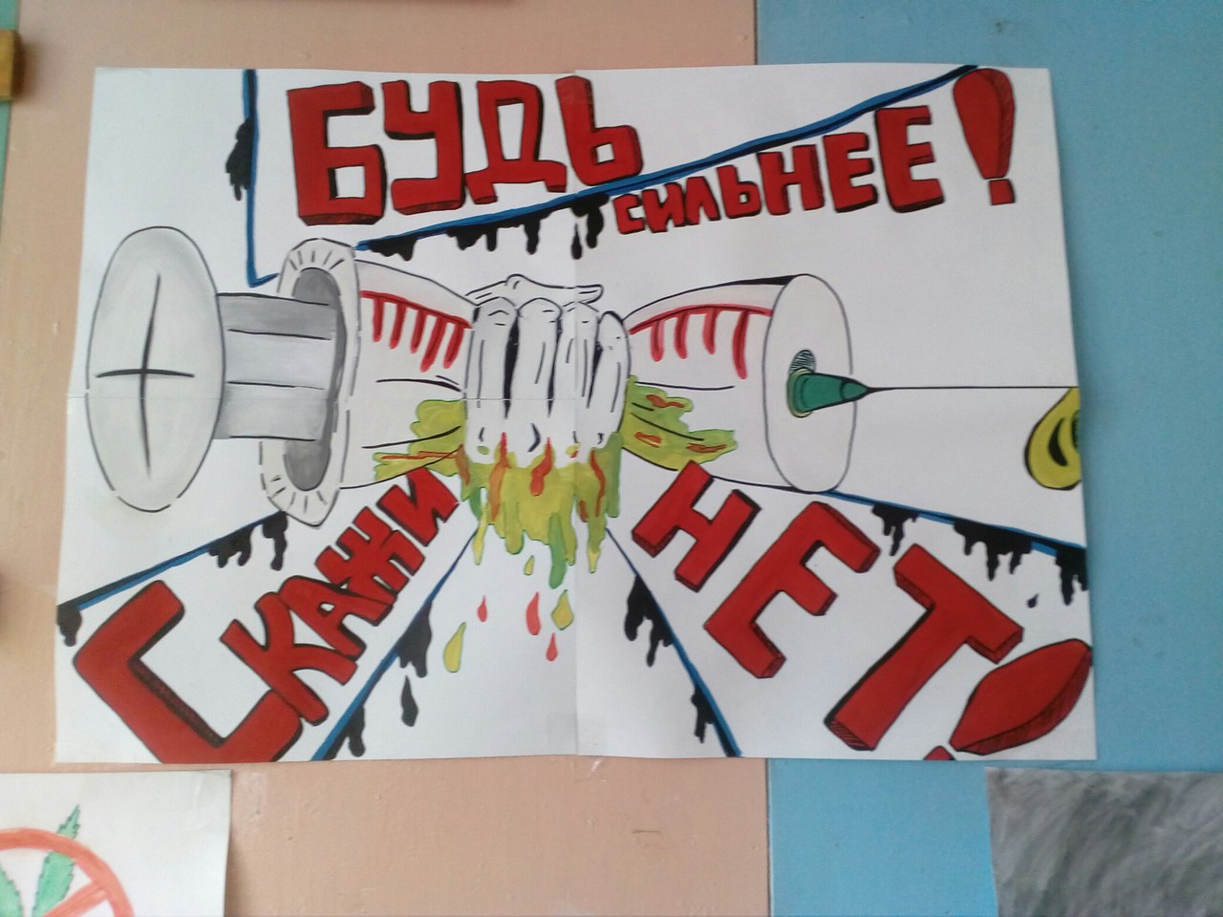
Антинаркотическая акция
«Мы против наркотиков» проводилась в нашей школе в целях профилактики злоупотребления наркотическими и психоактивными веществами среди молодежи, формирования у подрастающего поколения неприятия наркотиков, создание устойчивого тренда, который направлен на здоровый образ жизни.

